GEOGRAFIA - KLASA 6 27.04-10.05.2020
Temat 5: Strefy oświetleniowe, klimatyczne i krajobrazowe na Ziemi.
Podręcznik - moduł 5, str. 23-25.
Atlas - mapy klimatyczne i krajobrazowe.
Sporządź notatkę według poniższych punktów:
- Wyjaśnij na wskutek czego powstały strefy oświetlenia Ziemi.
- Wymień i wpisz na mapę konturową nazwy stref oświetlenia Ziemi.

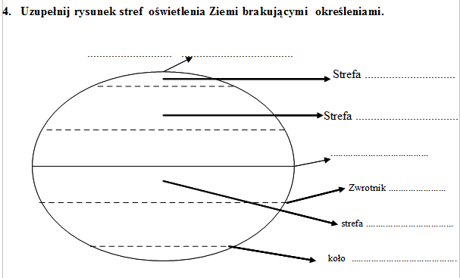
- Podpisz na rycinie nazwy równoleżników oraz ich szerokości.
- Na podstawie map klimatycznych – ryc. 5.2 i ryc. 5.3 (podręcznik) scharakteryzuj rozkład temperatur i opadów na Ziemi.
Wyjaśnij pojęcia:
- izoterma
- izohieta
Wymień strefy klimatyczne Ziemi ryc. 5.4.
Zdjęcia lub skany własnoręcznie napisanej notatki prześlij na maila: irena.bubula@onet.pl

Temat 6: Strefy krajobrazowe świata.
Podręcznik - moduł 5, str. 25
Atlas – mapy krajobrazowe.
Sporządź notatkę według poniższych punktów i zapamiętaj:
- Opisz krótko klimat, formacje roślinne, faunę, gleby oraz gospodarkę człowieka w poszczególnych strefach – wypełnij załączoną tabelkę.
- Obejrzyj krótki film:
https://www.youtube.com/watch?v=eqkMrpmbn78
Zdjęcia lub skany własnoręcznie napisanej notatki prześlij na maila: irena.bubula@onet.pl

Strefa klimatyczna |  | Cechy klimatu | Formacja roślinna | Fauna | gleby | Działalność człowieka
okołobiegunowa | pustynia lodowa
 | tundra
umiarkowana | tajga las iglasty
 | las liściasty i mieszany
 | step
podzwrotnikowa i zwrotnikowa | roślinność śródziemnomorska
 | półpustynia
 | pustynia
równikowa | sawanna
 | las równikowy

